Compte rendu de l'étude statistique des bases de données pour l'anticipation d'énoncé :

- Dialog
- Medical
- Archives radio
- Simpsons dialog
- South Park dialog

- Description de la BDD
Description des données et de leur pertinence

- Nombre de mots et lexique
On mesure la longueur des énonciations (utterances) en nombre de mots
La création d'un lexique recense dans un premier temps tous les mots différents. Un changement d'orthographe est considéré comme un mot différent (chat ≠ chats).
Ensuite, j'utilise le dictionnaire fourni par NLTK pour séparer les mots ne faisant pas partie de ce dictionnaire, ils sont stockés dans un autre lexique ne recensant que les mots dits OOV. Pour ne plus différencier les mots pluriels des singuliers, une vérification de la dernière lettre est effectuée.
Le second traitement reprend le principe de celui décrit ci-dessus mais avec le dictionnaire procuré par pyenchant.

- Affichage des effectifs
Affichage des graphes représentants la répartition de la longueur des élocutions
1e affichage : répartition des longueurs des utterances en nombre de mots.
2e affichage : répartition des longueurs des utterances en nombre de mots limité à 75 mots maximum
3e affichage : répartition des longueurs des utterances en nombre de mots limité à 15 mots maximum
3e affichage : répartition des longueurs des utterances en nombre de mots limité à 15 mots maximum (bar graph)

- Moyenne, variance, 1er quartile, médiane, 3e quartile
Valeur de moyenne, variance, 1er quartile, etc… pour les données utilisées ci-dessus.

- Occurrence des mots
L'une des valeurs que je voulais mesurer est le nombre d'occurrence de chaque mot. Malheureusement le temps de calcul devient trop long lorsque je veux le mesurer : + de 15h de calcul pour une base de données

- Dialog
- Description :
Dialogues entre des personnes, pas de sujet commun entre tous les dialogues
Base de données traitée la plus prometteuse pour le moment concernant son contenu.

- Nombre de mots
Sans traitement : 26407
1e traitement : 13407
2e traitement : 13063

Mots ne faisant pas partie des dictionnaires (OOV) : 13344 (50.53%)

- Affichage des effectifs

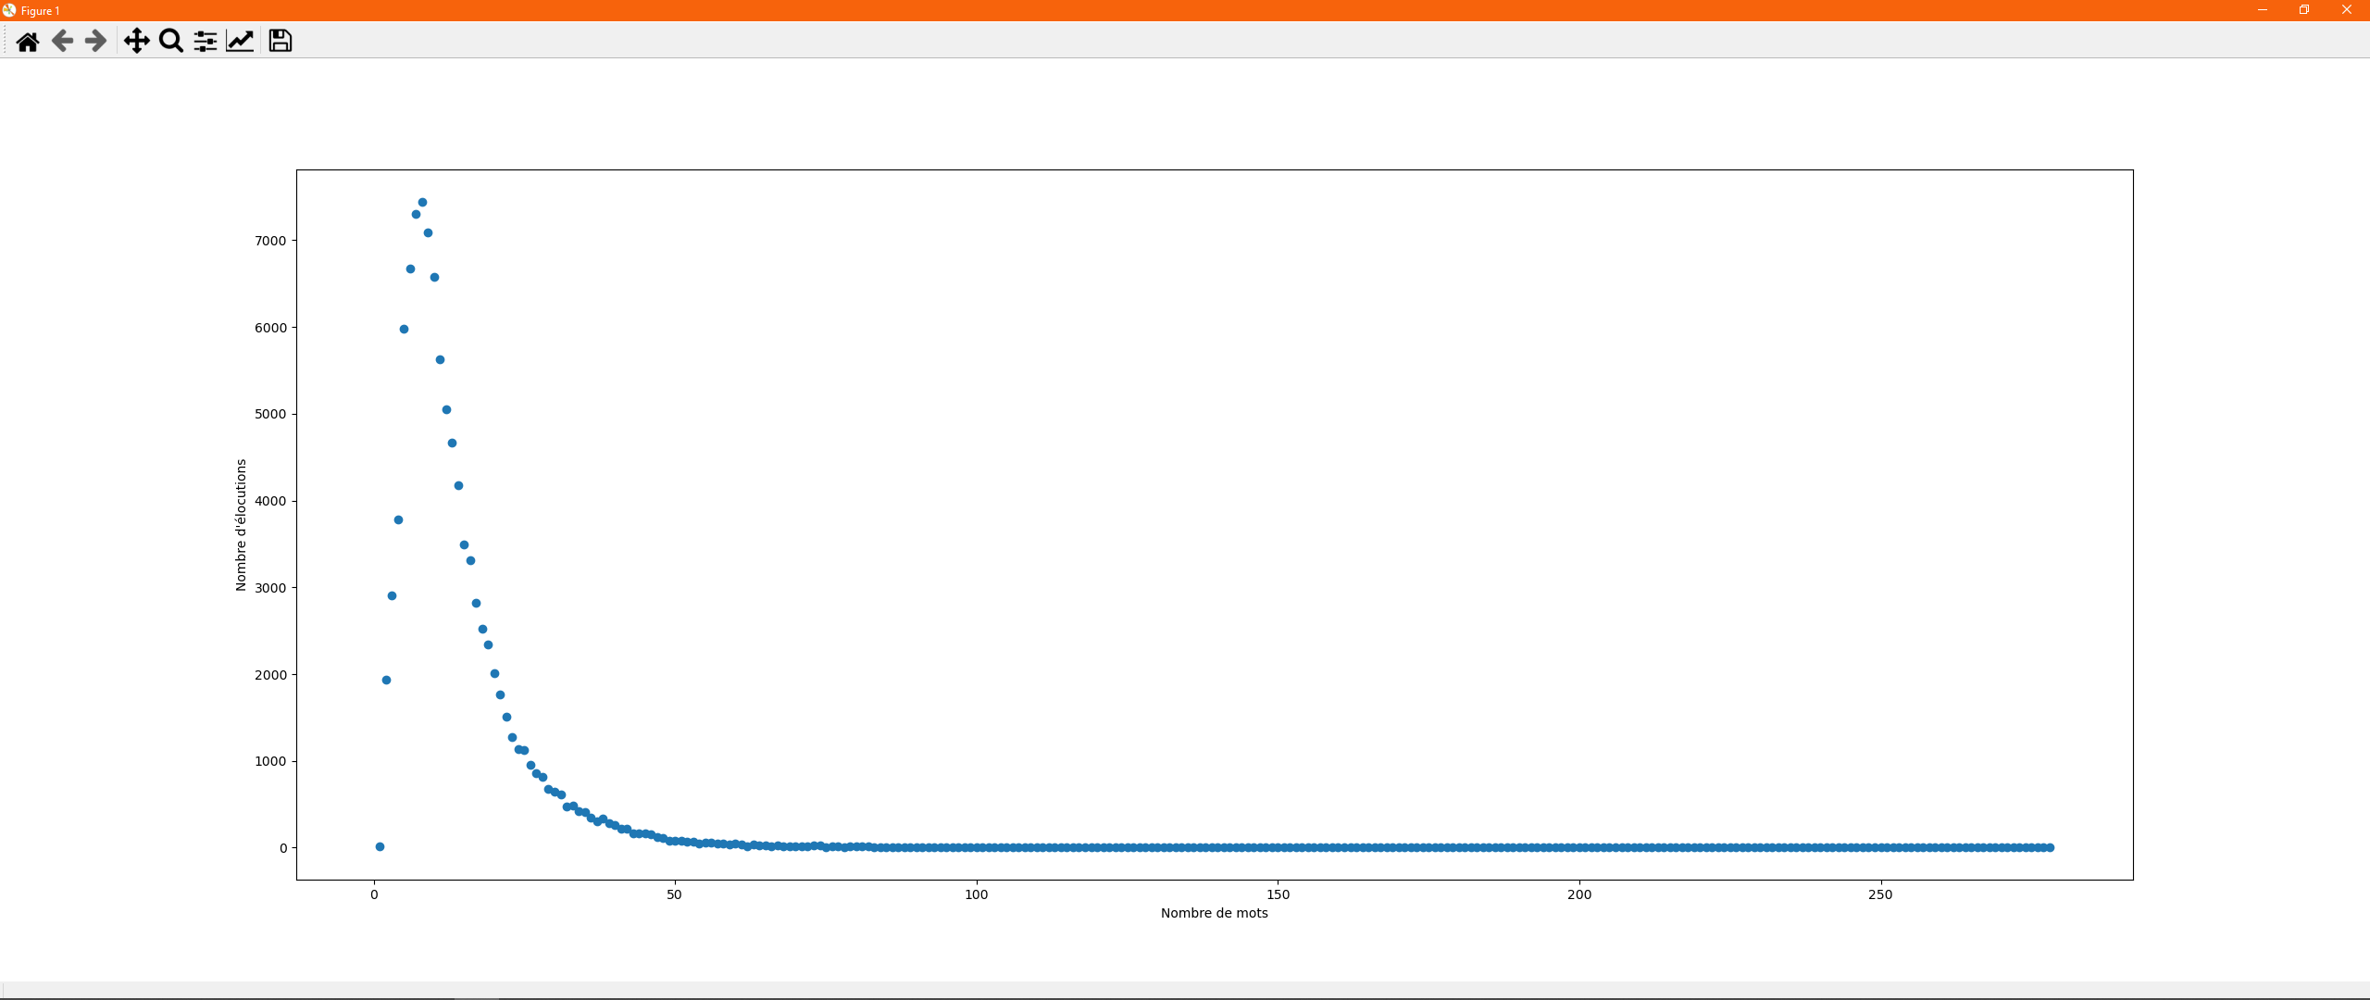
1e affichage : répartition des longueurs des utterances en nombre de mots.

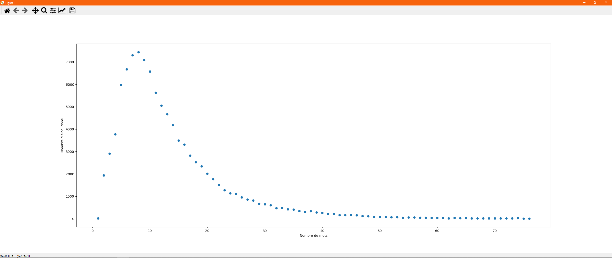
2e affichage : répartition des longueurs des utterances en nombre de mots limité à 75 mots maximum
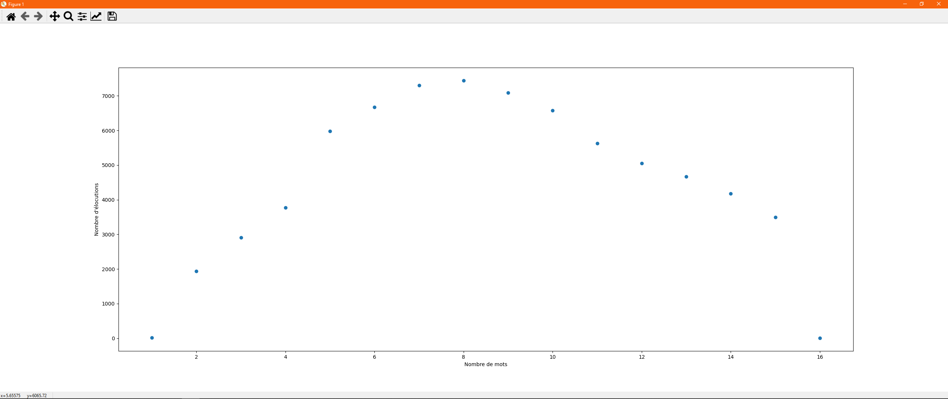
3e affichage : répartition des longueurs des utterances en nombre de mots limité à 15 mots maximum

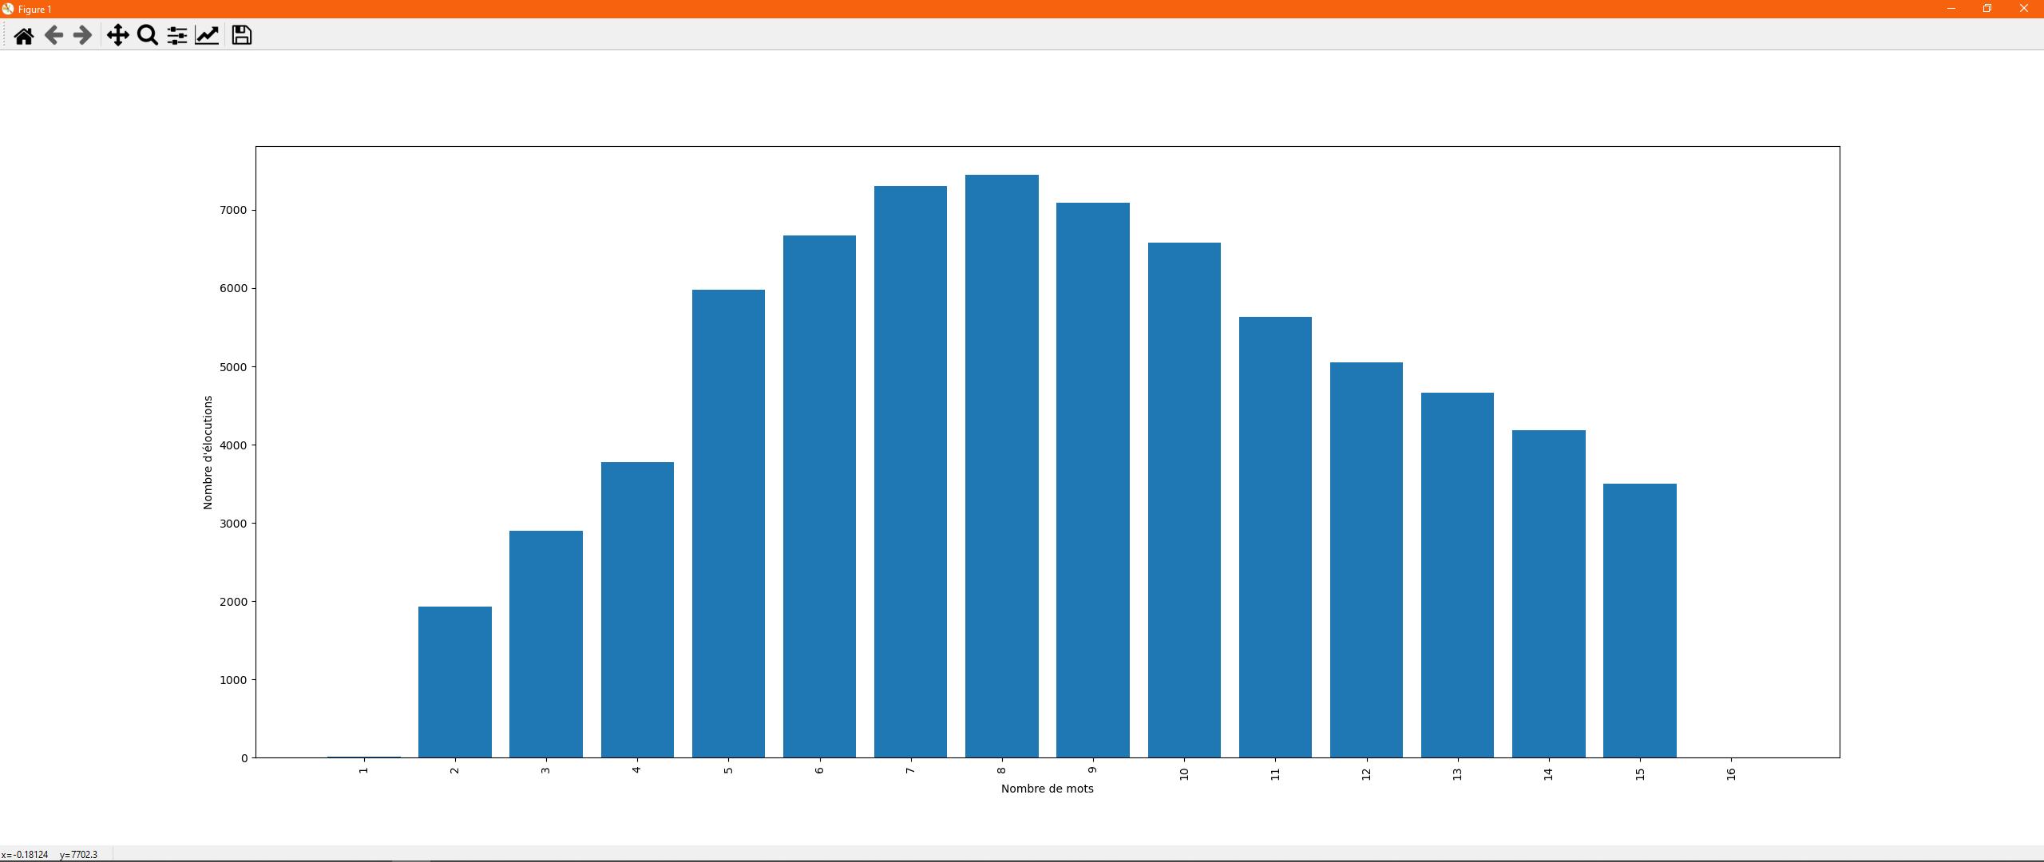
3e affichage : répartition des longueurs des utterances en nombre de mots limité à 15 mots maximum (bar graph)

- Moyenne, variance, 1er quartile, médiane, 3e quartile
moyenne : 13.61050689454263
1er quartile : 7.0
médiane : 11.0
3e quartile : 17.0
variance : 106.0372642144525

- Medical diagnostics
- Description
Cette base de données contient des retranscriptions de diagnostics médicaux. Elle contient également les antécédents médicaux du patient.

- Nombre de mots
Sans traitement : 50976
1e traitement : 12909
2e traitement : 11362

OOV : 39614 (77.71%)

- Affichage des effectifs
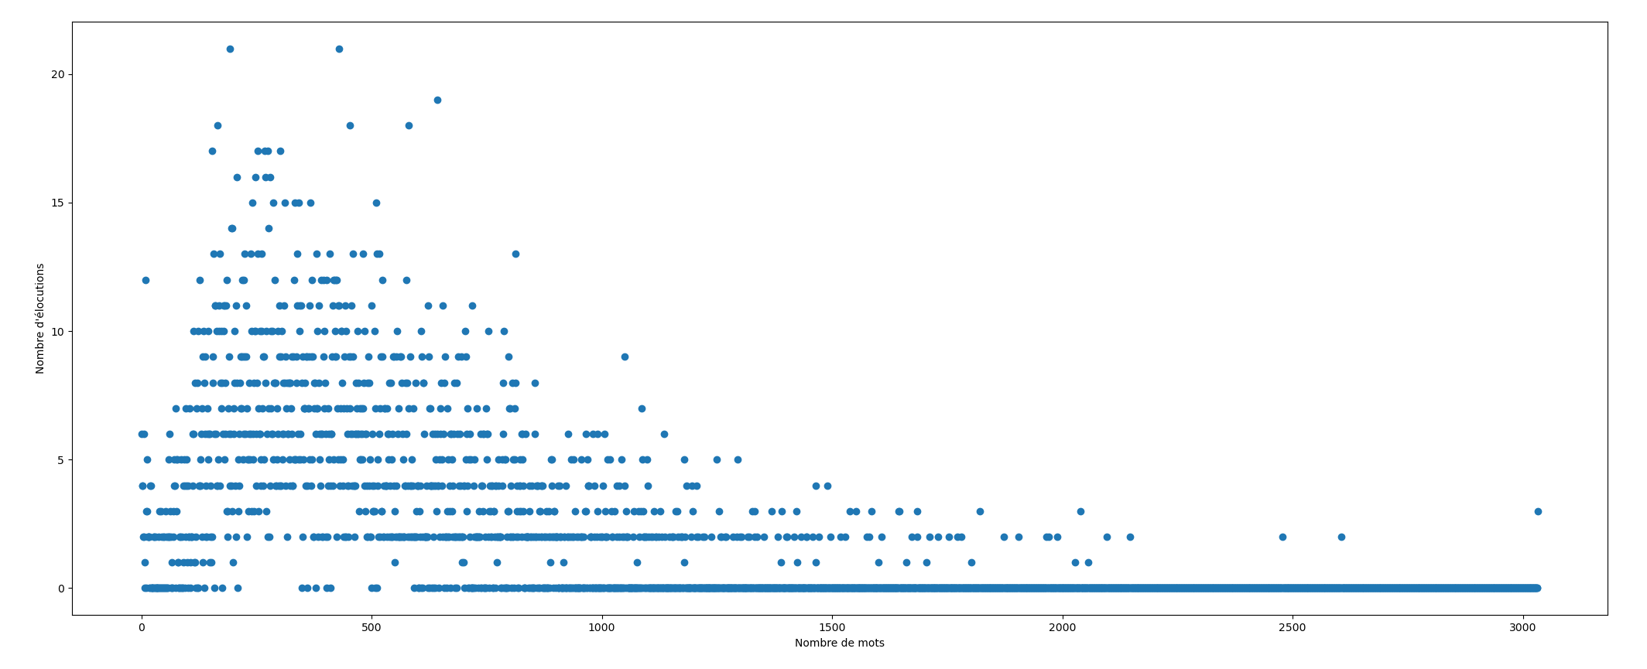
1e affichage : répartition des longueurs des utterances en nombre de mots.

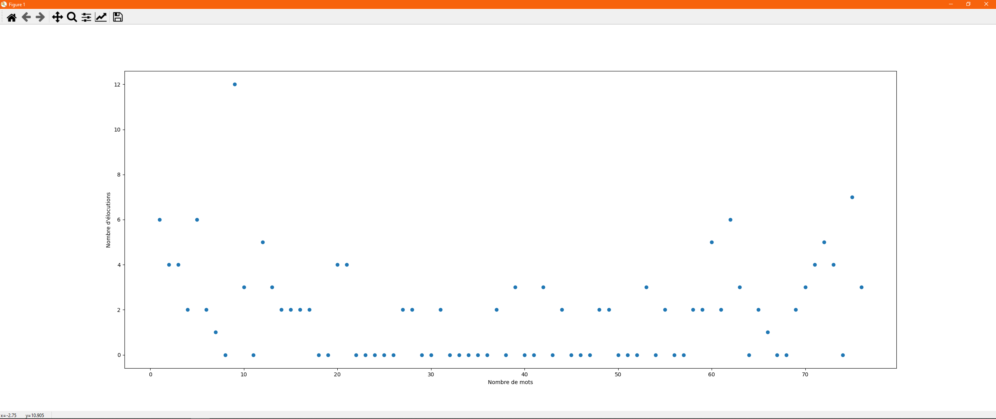
2e affichage : répartition des longueurs des utterances en nombre de mots limité à 75 mots maximum

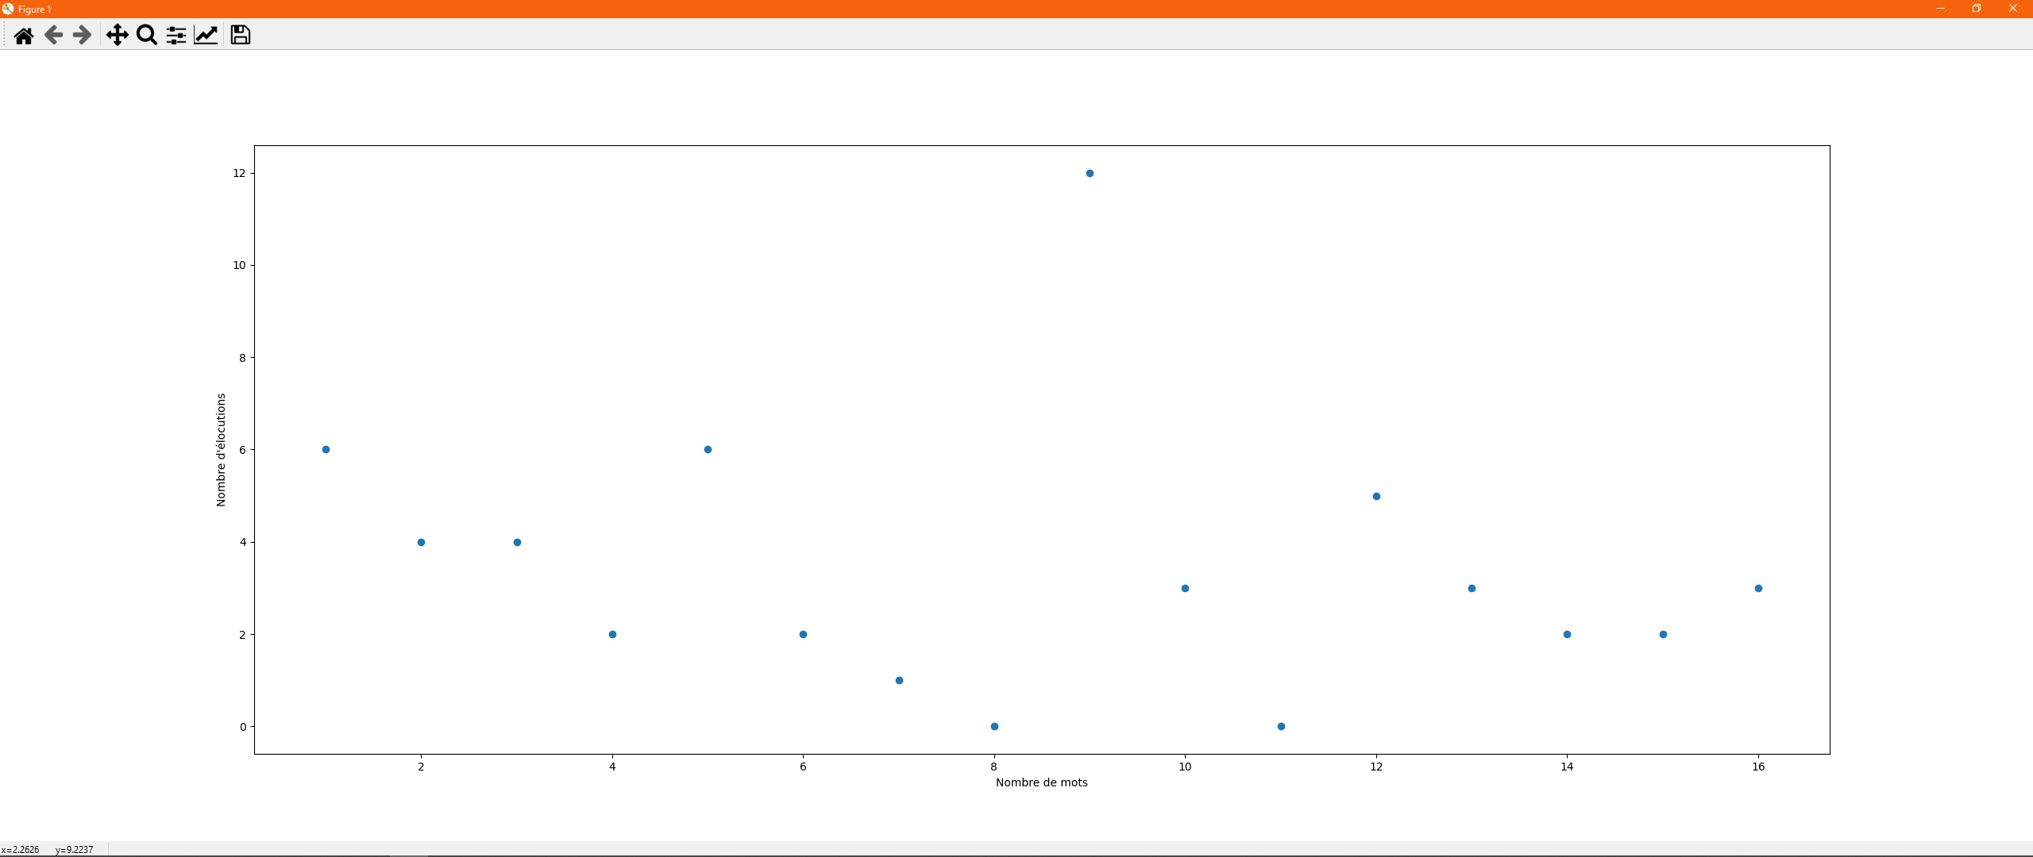
3e affichage : répartition des longueurs des utterances en nombre de mots limité à 15 mots maximum

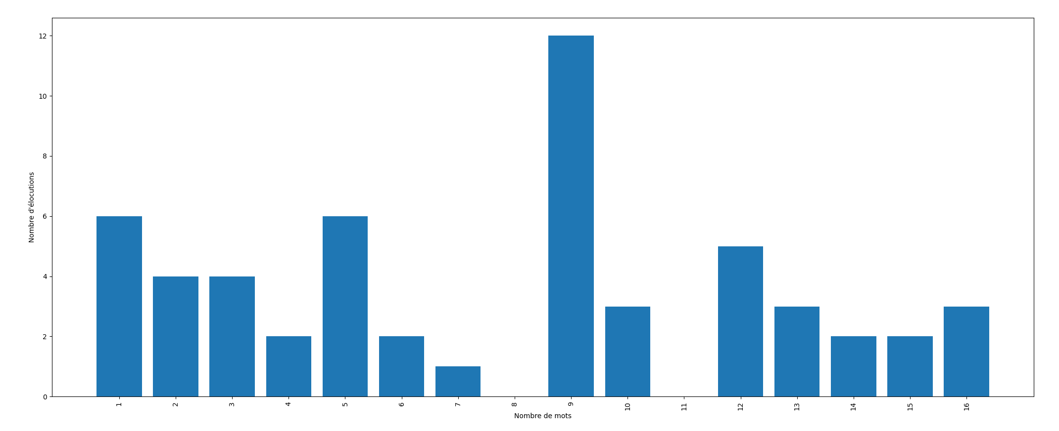
3e affichage : répartition des longueurs des utterances en nombre de mots limité à 15 mots maximum (bar graph)

- Moyenne, variance, 1er quartile, médiane, 3e quartile
moyenne : 495.9005235602094
1er quartile : 258.0
médiane : 425.0
3e quartile : 656.0
variance : 111438.61769559693

- Archives radio :
- Description :
Archives de radio, sujets multiples. Les phrases sont pour la plupart longues, cela ne convient pas au sujet d'anticipation (phrases doivent être relativement courtes : entre 4 et 20 max)

- Nombre de mots
Impossible d'établir un lexique des différents mots, la base de données est beaucoup trop grande.

- Affichage des effectifs :

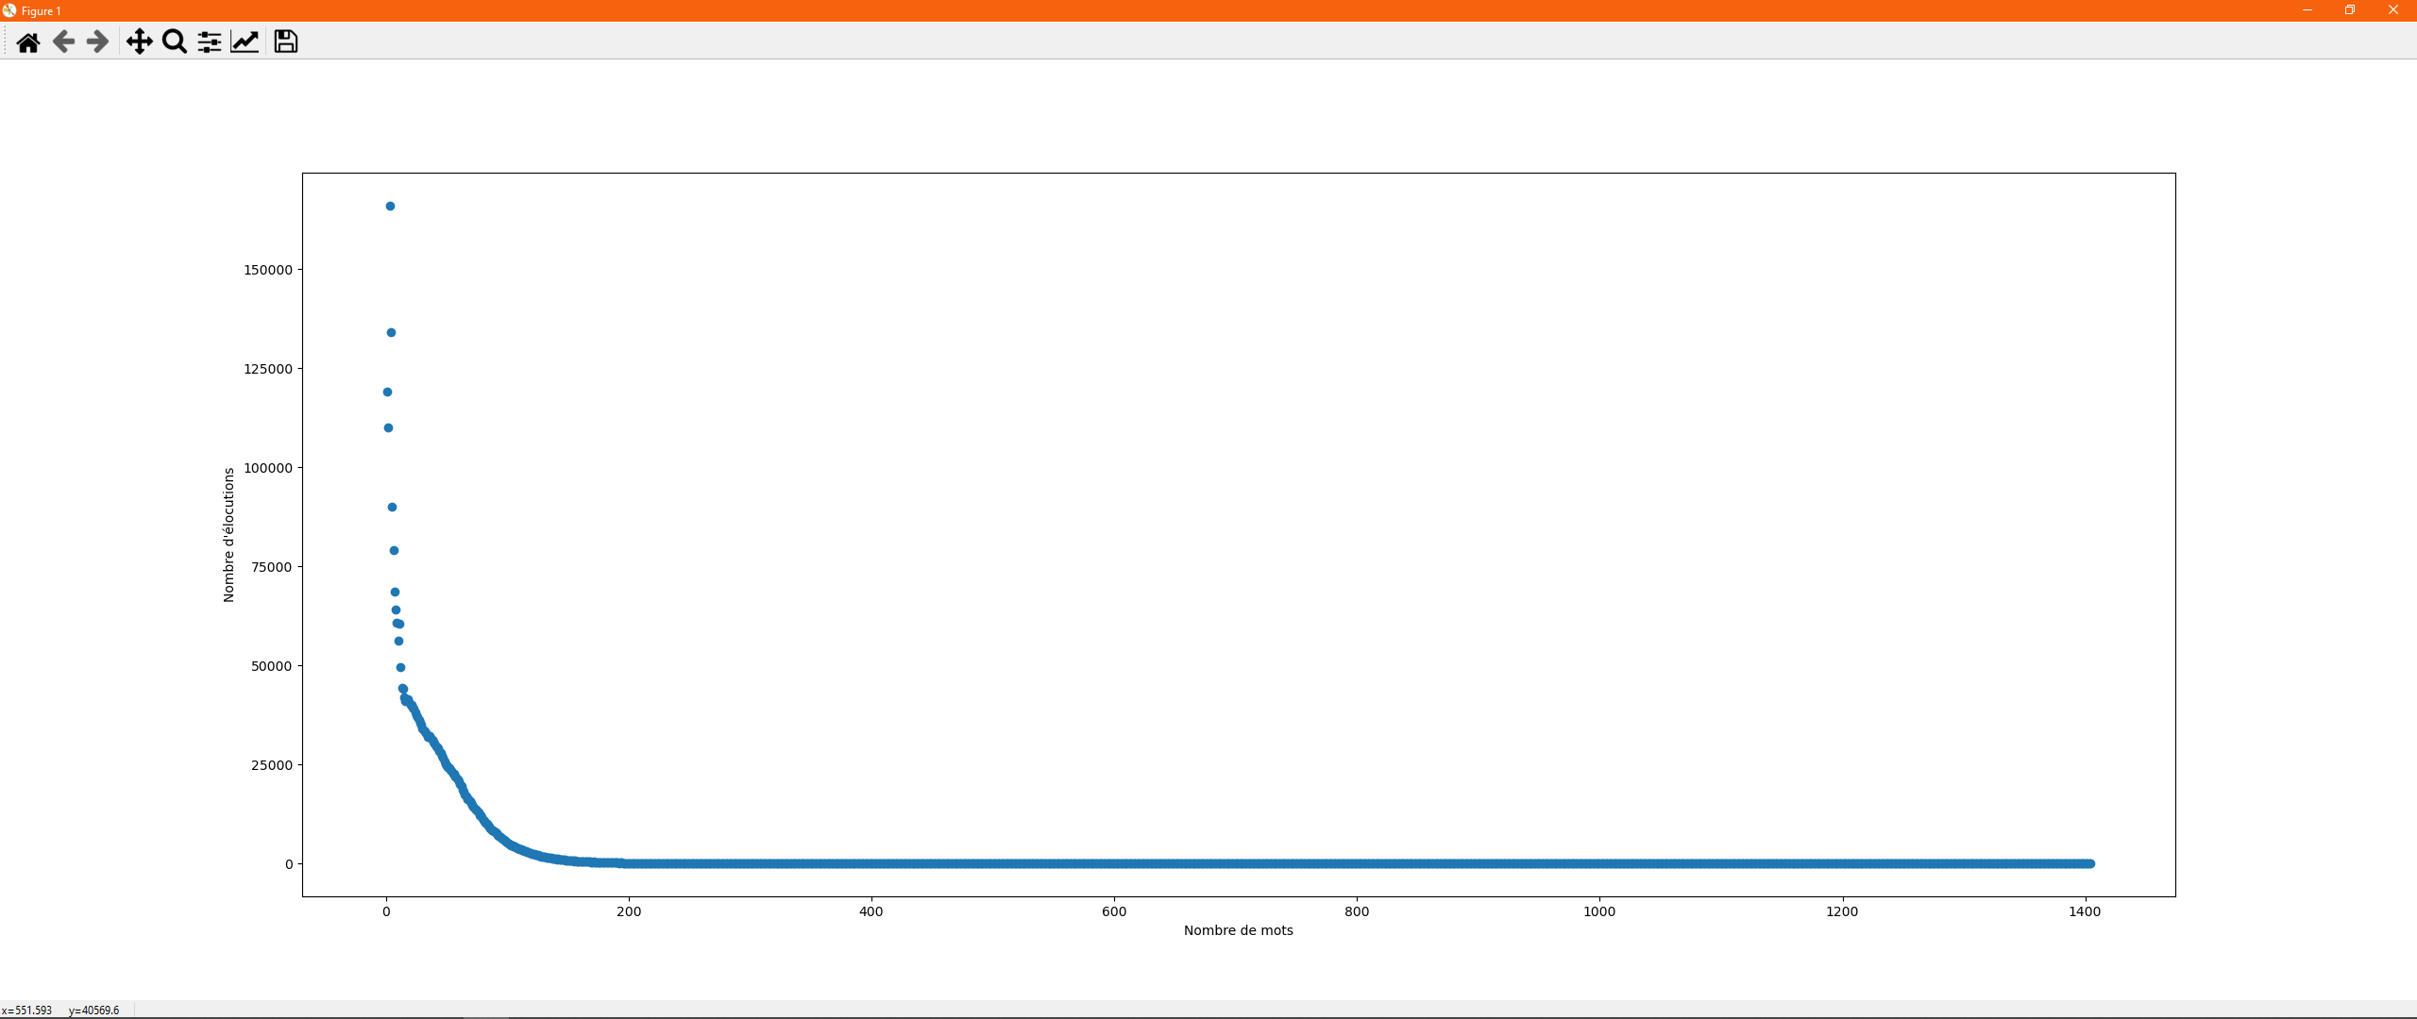
1e affichage : répartition des longueurs des utterances en nombre de mots.

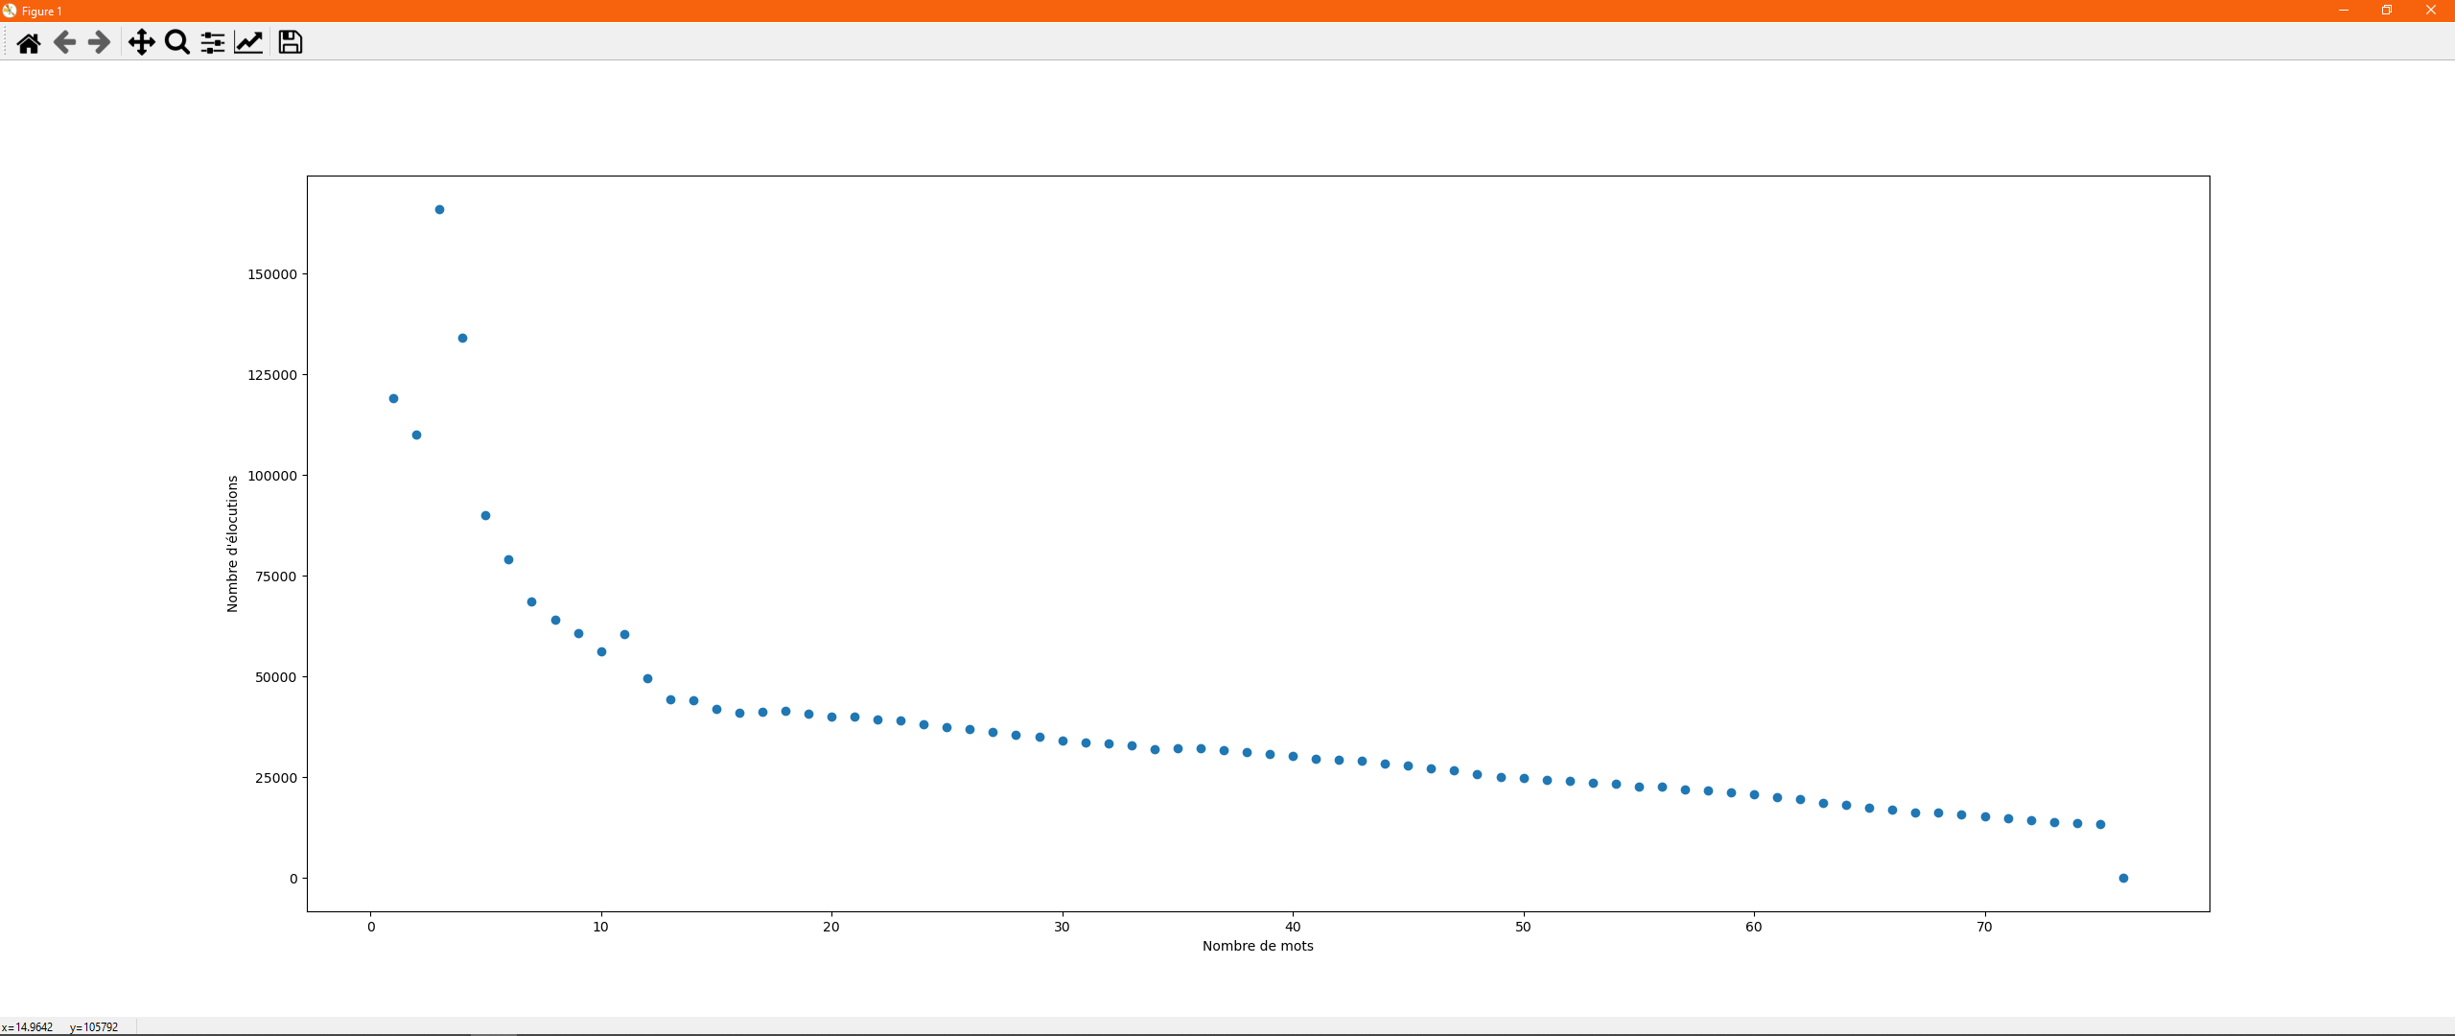
2e affichage : répartition des longueurs des utterances en nombre de mots limité à 75 mots maximum

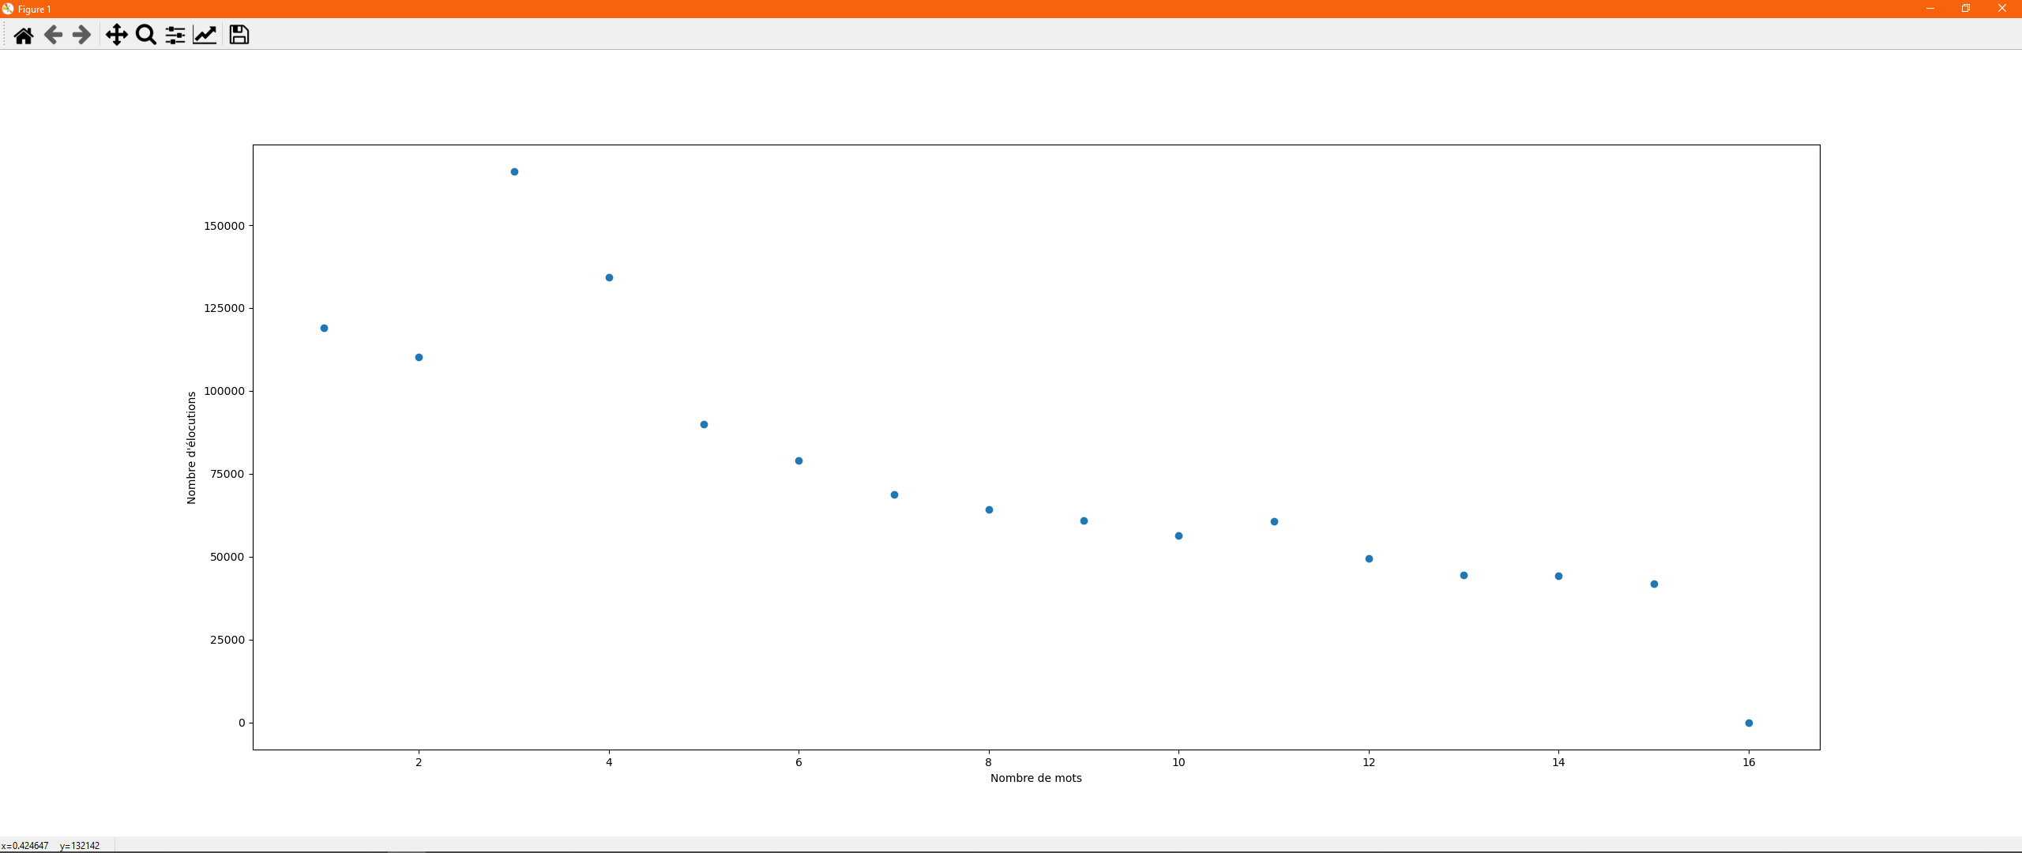
3e affichage : répartition des longueurs des utterances en nombre de mots limité à 15 mots maximum

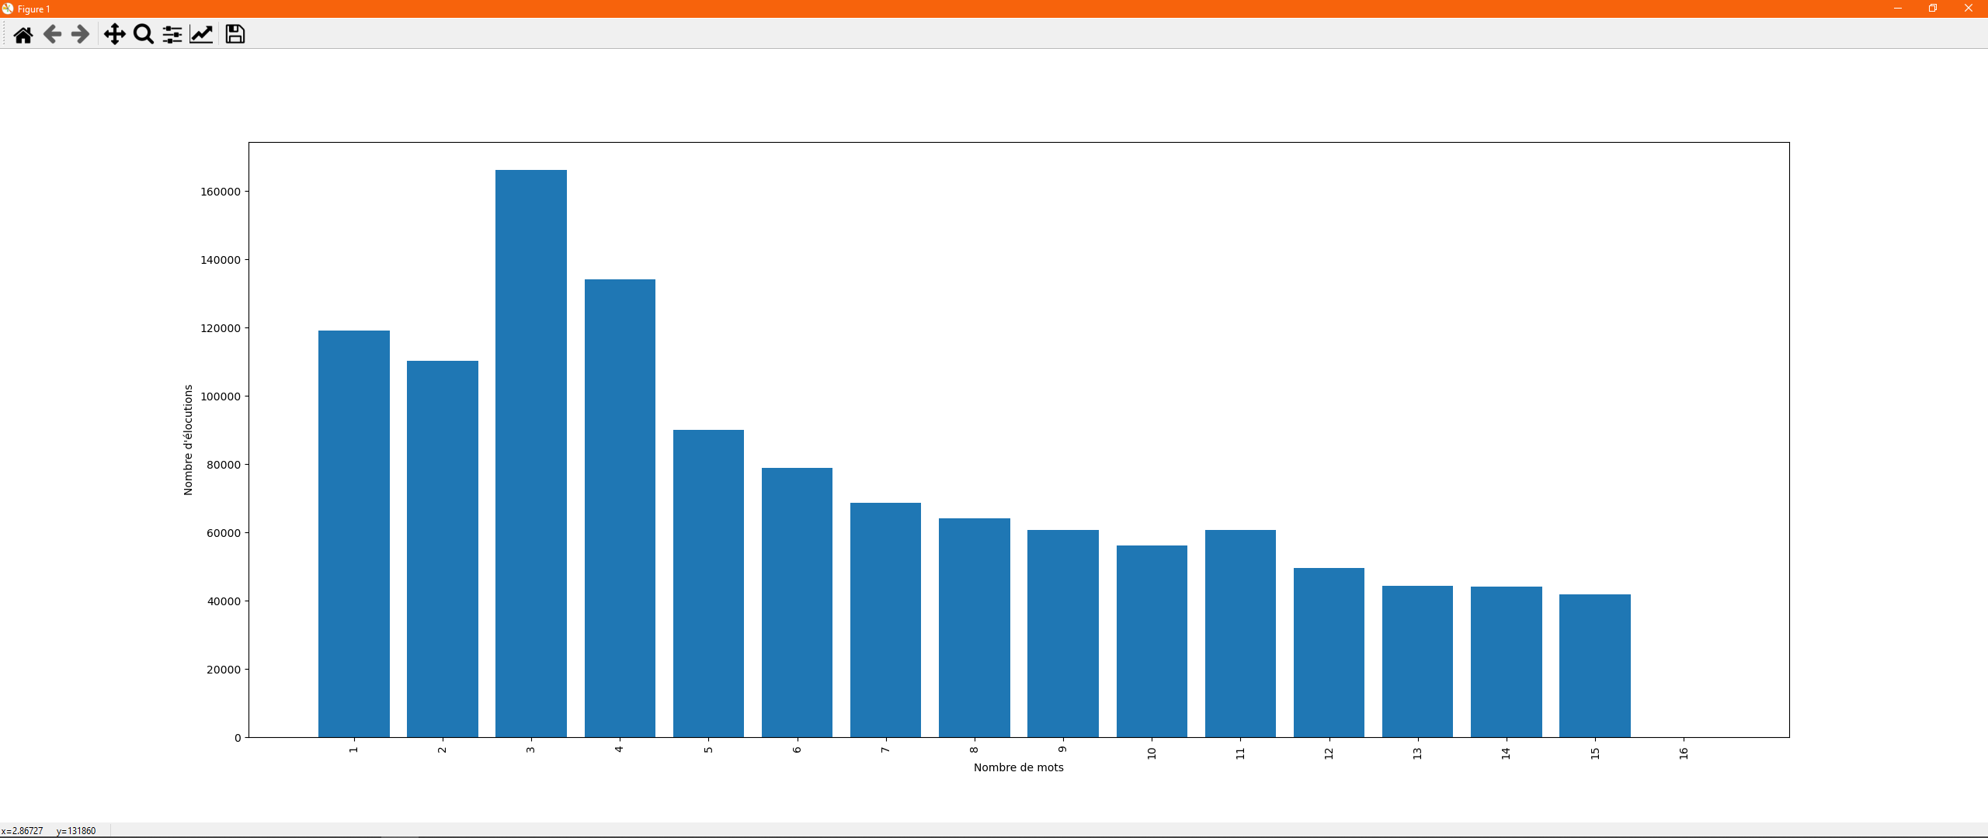
3e affichage : répartition des longueurs des utterances en nombre de mots limité à 15 mots maximum (bar graph)

- Moyenne, variance, 1er quartile, médiane, 3e quartile
moyenne : 34.985554634519595
1er quartile : 8.0
médiane : 26.0
3e quartile : 52.0
variance : 1145.943016010538

4) Simpsons :
- Description de la base de données :
Dialogues des 21 premières saisons de la série "Les Simspons". Les dialogues de film et séries sont nombreux et présentent une base de données conséquente, mais ceux de cette série ne sont pas des dialogues à proprement parler : ils s'apparentent plus à un enchainement de punchlines servant le comique de chaque scène. Il est par conséquent difficile de les sortir de leur contexte et de s'en servir pour entrainer des modèles destinés à de l'anticipation de prise de parole.

- Nombre de mots
Sans traitement : 58908
1e traitement : 22412
2e traitement : 21612

OOV : 37296 (63.31%)

- Affichage des effectifs

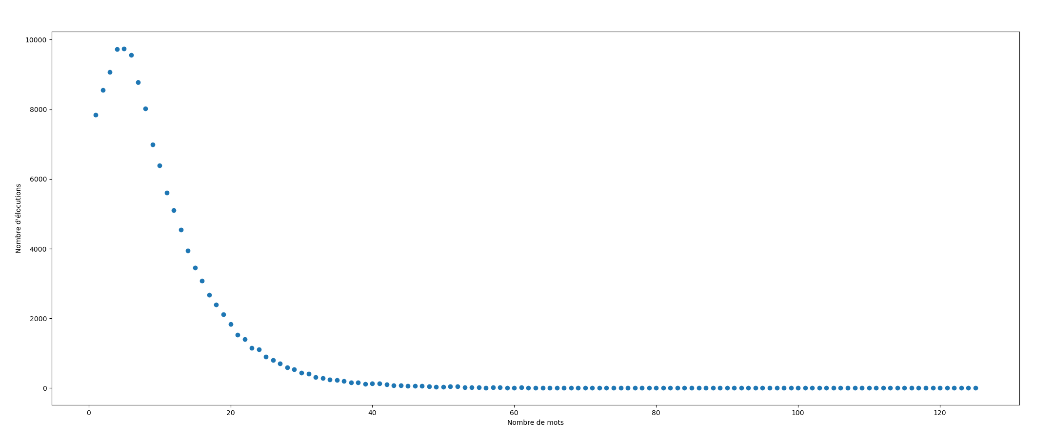
1e affichage : répartition des longueurs des utterances en nombre de mots.

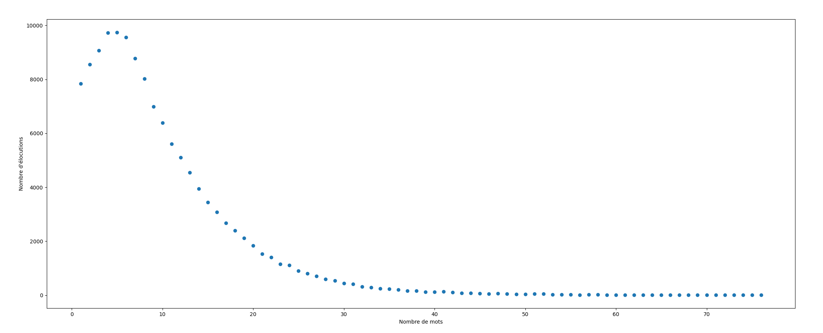
2e affichage : répartition des longueurs des utterances en nombre de mots limité à 75 mots maximum

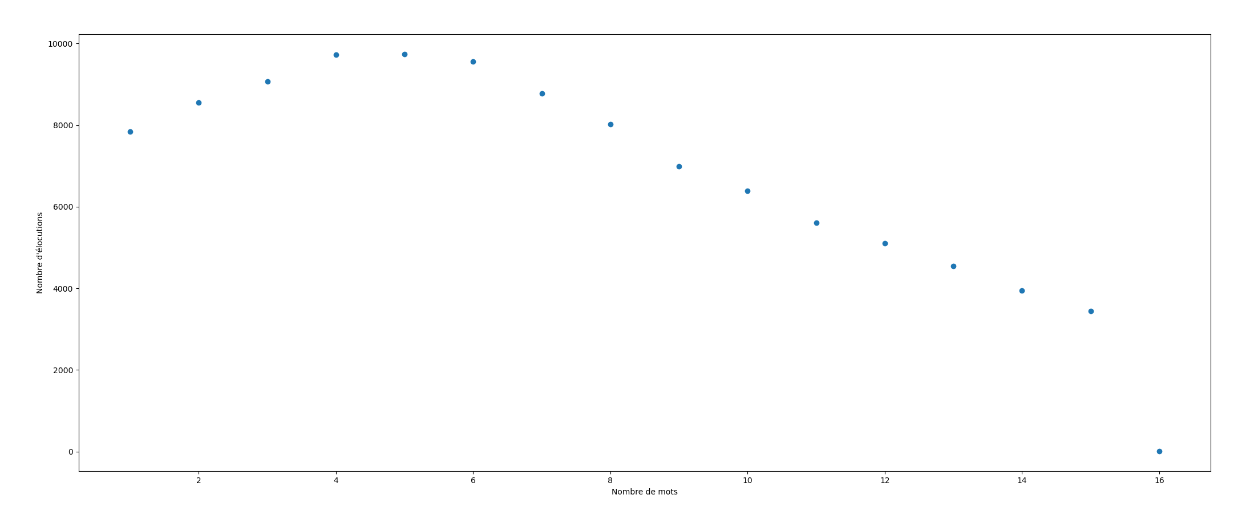
3e affichage : répartition des longueurs des utterances en nombre de mots limité à 15 mots maximum

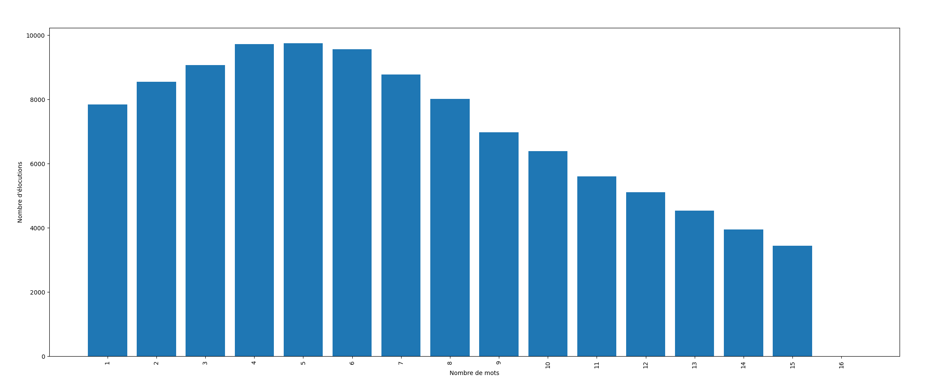
3e affichage : répartition des longueurs des utterances en nombre de mots limité à 15 mots maximum (bar graph)

- Moyenne, variance, 1er quartile, médiane, 3e quartile
moyenne : 9.907223844374503
1er quartile : 4.0
médiane : 8
3e quartile : 13.0
variance : 65.25531321983583

- South Park :
- Description :
Dialogues des saisons de South Park. Les dialogues de film et séries sont nombreux et présentent une base de données conséquente, mais ceux de cette série ne sont pas des dialogues à proprement parler : ils s'apparentent plus à un enchainement de punchlines servant le comique de chaque scène. Il est par conséquent difficile de les sortir de leur contexte et de s'en servir pour entrainer des modèles destinés à de l'anticipation de prise de parole.

- Nombre de mots :
Sans traitement : 26942
1e traitement : 14162
2e traitement : 13441

OOV : 13501 (50.11%)

- Affichage des effectifs

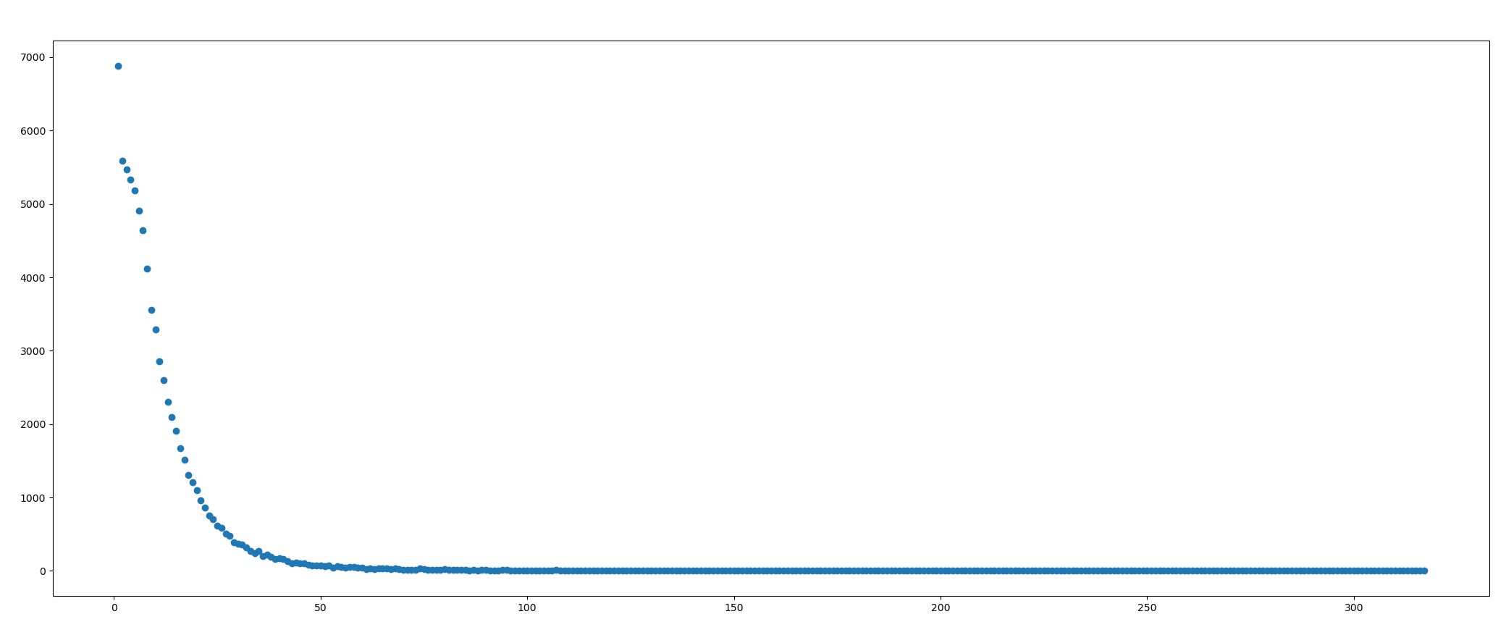
1e affichage : répartition des longueurs des utterances en nombre de mots.

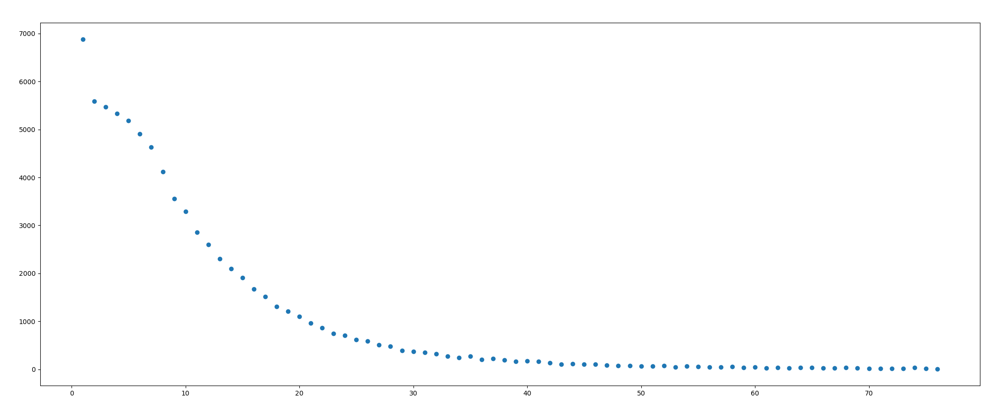
2e affichage : répartition des longueurs des utterances en nombre de mots limité à 75 mots maximum
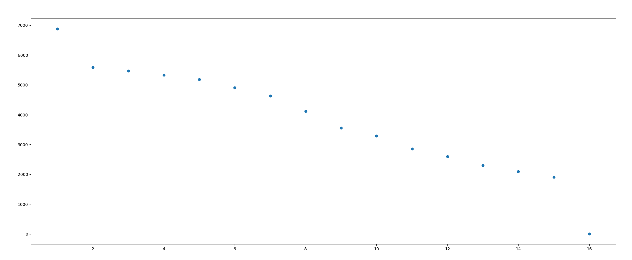
3e affichage : répartition des longueurs des utterances en nombre de mots limité à 15 mots maximum

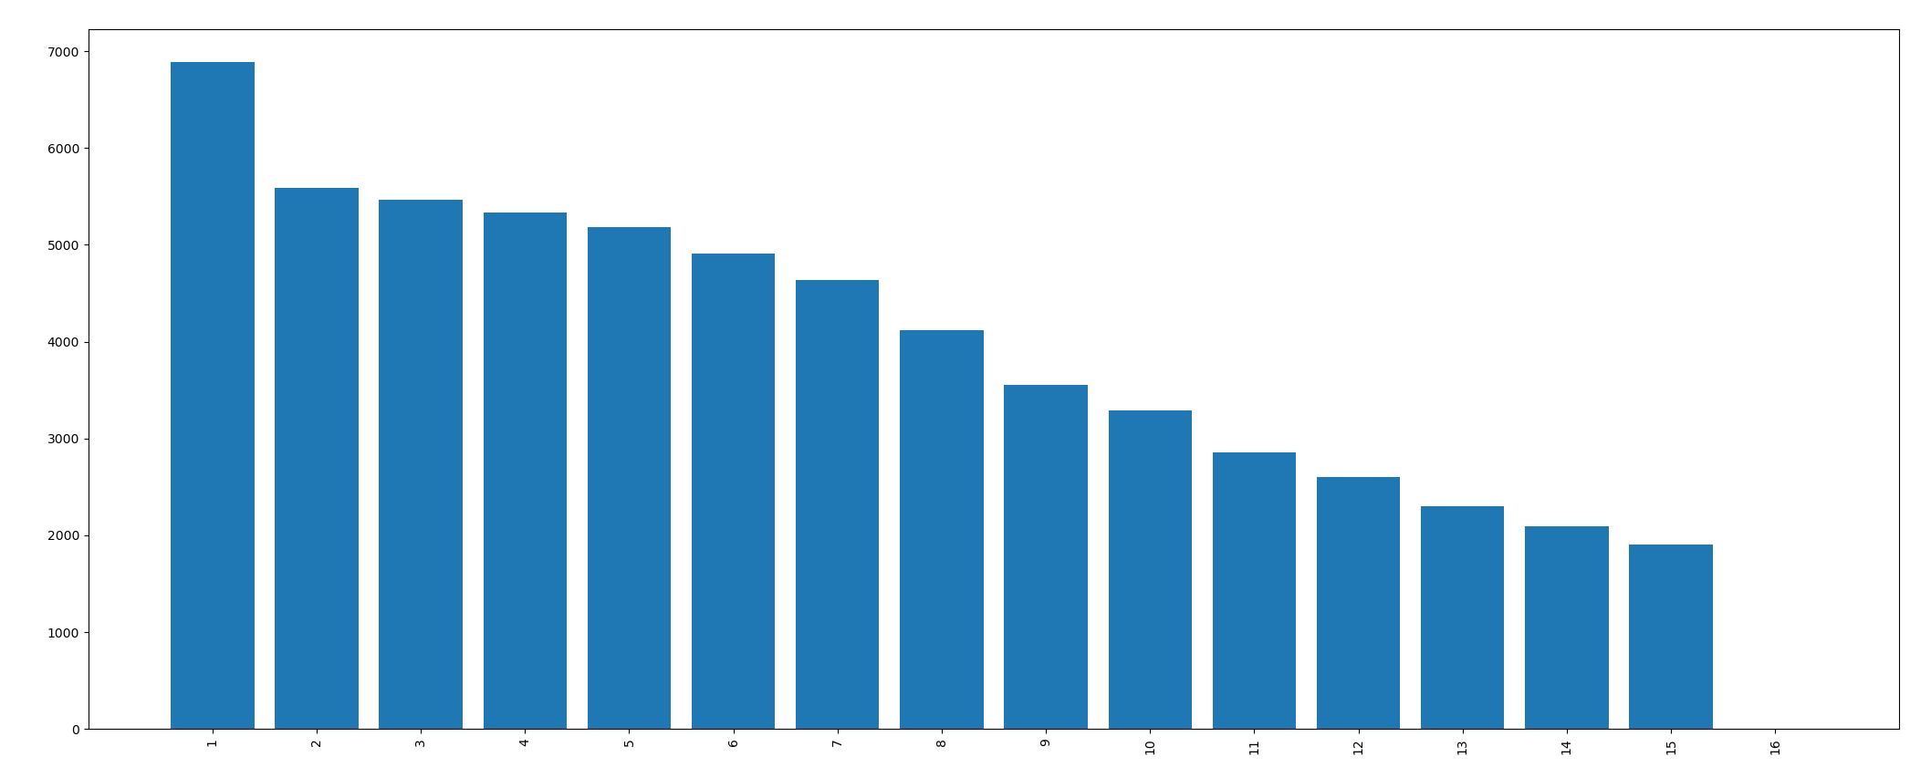
3e affichage : répartition des longueurs des utterances en nombre de mots limité à 15 mots maximum (bar graph)

- Moyenne, variance, 1er quartile, médiane, 3e quartile
moyenne : 11.544782857506199
1er quartile : 4.0
médiane : 8
3e quartile : 15.0
variance : 182.28118939857177

